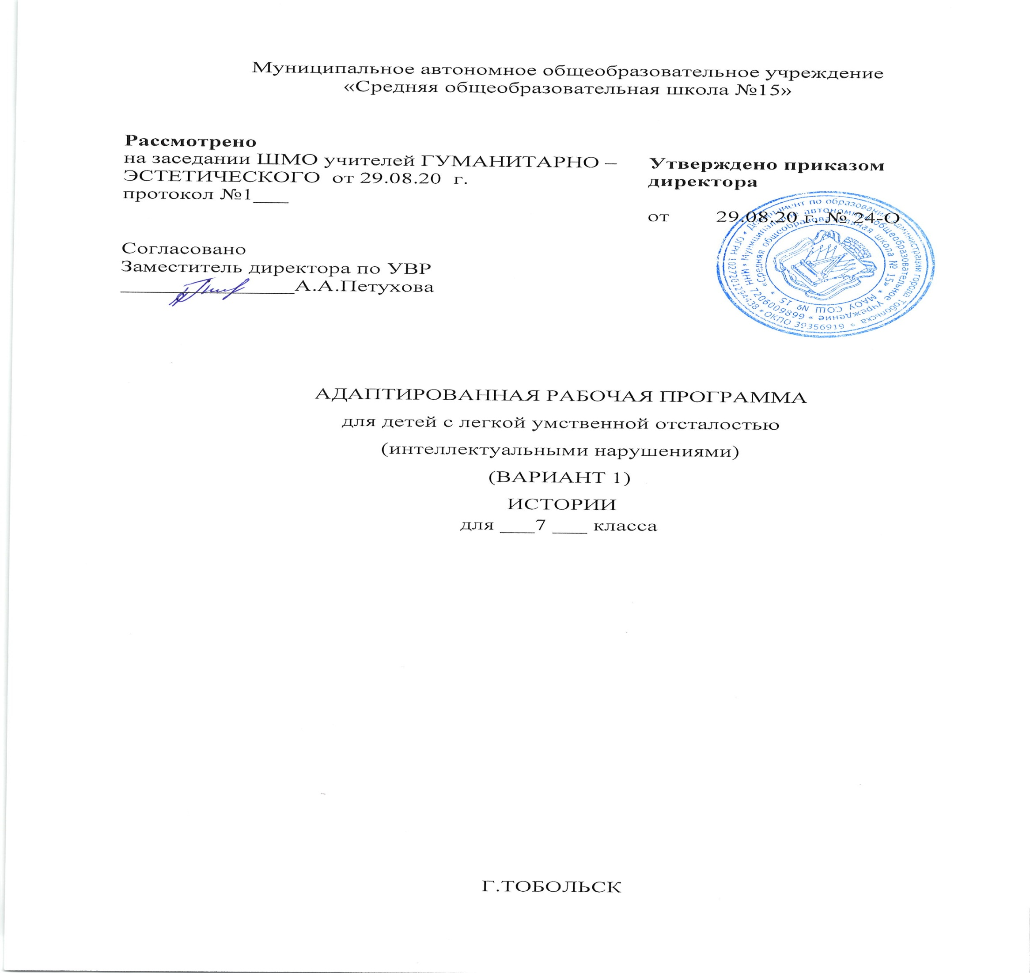
Пояснительная записка
Рабочая программа составлена на основании следующих нормативных документов:
- Федеральный закон Российской Федерации от 29 декабря 2012г. N273-ФЗ "Об образовании в Российской Федерации".
- Примерная адаптированная основная общеобразовательная программа образования обучающихся с умственной отсталостью (интеллектуальными нарушениями) одобрена решением федерального учебно-методического объединения по общему образованию (протокол от 22 декабря 2015 г. № 4/15)
- Приказа Минобразования от 10.04.2002г. № 29/2065-п «Об утверждении учебных планов специальных (коррекционных) образовательных учреждений для обучающихся, воспитанников с ограниченными возможностями здоровья»;
- Базисный учебный план (приказ Министерства образования РФ от 10 апреля 2002г. № 29/2065-п «Об утверждении учебных планов специальных (коррекционных) образовательных учреждений для обучающихся, воспитанников с отклонениями в развитии»);
- Программы специальных (коррекционных) образовательных учреждений VIII вида. Под редакцией И.М. Бгажноковой
- Бгажнокова И.М., Смирнова Л.В. История Отечества. 7 класс: учеб. для общеобразоват. организаций, реализующих адапт. Основные общеобразоват. программы/И.М. Бгажнокова, Л.В. Смирнова.-3-е изд.,перераб.- М.: Просвещение, 2018. 223 с.
Задачи:
образовательные:
- усвоить важнейшие факты истории;
- создать исторические представления, отражающие основные явления прошлого;
- усвоить доступные для учащихся исторические понятия, понимание некоторых закономерностей общественного развития;
- овладеть умением применять знания по истории в жизни;
- выработать умения и навыки самостоятельной работы с историческим материалом.
воспитательные;
- гражданское воспитание учащихся,
- патриотическое воспитание,
- воспитание уважительного отношения к народам разных национальностей,
- нравственное воспитание,
- эстетическое воспитание,
- трудовое воспитание,
- правовое воспитание,
- формирование мировоззрения учащихся.
коррекционно – развивающие:
- развитие и коррекция внимания, восприятия, воображения, памяти, мышления, речи, эмоционально – волевой сферы.
- учить анализировать, понимать причинно-следственные зависимости.
- содействовать развитию абстрактного мышления, развивать воображение.
- расширять лексический запас, развивать связную речь.

Сведения о программе
Рабочая программа по истории составлена в соответствии с программой под редакцией доктора педагогических наук И.М. Бгажноковой «Программы специальных (коррекционных) общеобразовательных учреждений VIII вида 5-9 классы. Сборник Москва «Просвящение» 2017г
Рабочая программа конкретизирует содержание предметных тем, дает распределение учебных часов по разделам и темам курсов истории для учащихся с интеллектуальными нарушениями.
Программа направлена на всестороннее развитие личности обучающихся, способствует их умственному развитию, особое внимание обращено на коррекцию имеющихся специфических нарушений.
Обоснование выбора
Выбор данной авторской программы и УМК обусловлен тем, что история России разработана для детей с нарушением интеллекта. Учебный предмет, в который заложено изучение исторического материала, овладение определёнными знаниями, умениями, навыками. Отводится большая роль коррекционного воздействия изучаемого материала на личность ребенка, формирование личностных качеств гражданина, подготовка подростка с нарушением интеллекта к жизни.
В курсе «Истории Отечества» акцент делается на крупных исторических событиях отечественной истории, жизни, быте людей данной эпохи. Дается отчетливый образ наиболее яркого событиями выдающегося деятеля, олицетворяющего данный период истории. Такой подход к периодизации событий способствует лучшему запоминанию их последовательности.
Последовательное изучение исторических событий обеспечит более глубокое понимание материала, облегчит и ускорит формирование знаний. При этом использую уровневый подход к формированию знаний с учетом психофизического развития, типологических и индивидуальных особенностей учеников.
Весь исторический материал представлен отечественной историей. На уроках использую информативный, фактический и иллюстративно-текстуальный материал, способствующий успешному овладению с содержанием статьи, рассказа.
Применение многообразных наглядных средств формирует умение представлять себе, как жили люди в определенную историческую эпоху, каков был быт представителей разных классов. Создание точных зрительных образов — важный элемент обучения истории, предупреждающий опасность уподобления сходных исторических событий, переноса фактов из одной эпохи в другую.
При изучении истории ведется специальная работа по использованию хронологии. Этому помогают игры, викторины с использованием исторических дат.
Определение места и роли учебного предмета.
Материал интересный и разнообразный по содержанию, он помогает ученикам представить жизнь, быт, занятия людей в далеком прошлом, культурные достижения, процесс развития государства и борьбу народа за свою независимость, обладает большим воспитательным потенциалом. В настоящей рабочей программе на уроки истории в 7 классе отводится 34ч в год, 1 ч в неделю.
Личностные результаты
1) осознание себя как гражданина России; формирование чувства гордости за свою Родину;
2) воспитание уважительного отношения к иному мнению, истории и культуре других народов;
3)сформированность адекватных представлений о собственных возможностях;
4) овладение начальными навыками адаптации в динамично изменяющемся и развивающемся мире;
5) овладение социально-бытовыми навыками, используемыми в повседневной жизни;
6) владение навыками коммуникации и принятыми нормами социального взаимодействия;
7) способность к осмыслению социального окружения, своего места в нем;
8)принятие и освоение социальной роли обучающегося;
9)сформированность навыков сотрудничества с взрослыми и сверстниками в разных социальных ситуациях;
10) воспитание эстетических потребностей, ценностей и чувств;
11) развитие этических чувств, проявление доброжелательности, эмоционально-нравственной отзывчивости;
12)сформированность установки на безопасный, здоровый образ жизни, наличие мотивации к творческому труду;
13) проявление готовности к самостоятельной жизни.

Уровни овладения предметными результатами.

Достаточный уровень
Учащиеся должны знать:
- Какие исторические даты называются точными, приблизительными;
-Когда произошли события (конкретные, по выбору учителя);
-Кто руководил основными сражениями.

Учащиеся должны уметь:
- Пользоваться учебником, ориентироваться в тексте, иллюстрациях учебника;
- Пересказывать исторический материал с опорой на наглядность, по заранее составленному плану;
- Соотносить содержание иллюстративного материала с текстом учебника;
- Пользоваться «Лентой времени», соотносить год с веком;
- Устанавливать последовательность исторических событий на основе усвоенных дат;
- Правильно и точно употреблять исторические термины, понятия;
- Пересказывать содержание изучаемого материала близко к теме.

Минимальный уровень
Учащиеся должны знать:
- когда произошли события от Крещения Руси до Куликовской битвы (с помощью вопросов учителя);
- кто руководил основными сражениями (с помощью учителя).
Учащиеся должны уметь:
- Пользоваться учебником, ориентироваться в тексте, иллюстрациях учебника;
- Пересказывать исторический материал с опорой на наглядность, по заранее составленному плану (с помощью учителя);
- Соотносить содержание иллюстративного материала с текстом учебника;
- Устанавливать последовательность исторических событий на основе усвоенных дат (с помощью вопросов);
- Пересказывать содержание изучаемого материала близко к теме (с помощью учителя).

Базовые учебные действия
Личностные учебные действия:
Личностные учебные действия представлены следующими умениями: испытывать чувство гордости за свою страну; гордиться школьными успехами и достижениями как собственными, так и своих товарищей; адекватно эмоционально откликаться на произведения литературы, музыки, живописи и др.; уважительно и бережно относиться к людям труда и результатам их деятельности; активно включаться в общеполезную социальную деятельность; бережно относиться к культурноисторическому наследию родного края и страны.
Коммуникативные учебные действия:
Коммуникативные учебные действия включают: вступать и поддерживать коммуникацию в разных ситуациях социального взаимодействия (учебных, трудовых, бытовых и др.); слушать собеседника, вступать в диалог и поддерживать его, использовать разные виды делового письма для решения жизненно значимых задач; использовать доступные источники и средства получения информации для решения коммуникативных и познавательных задач. Регулятивные учебные действия:
Регулятивные учебные действия представлены умениями: принимать и сохранять цели и задачи решения типовых учебных и практических задач, осуществлять коллективный поиск средств их осуществления; осознанно действовать на основе разных видов инструкций для решения практических и учебных задач; осуществлять взаимный контроль в совместной деятельности; обладать готовностью к осуществлению самоконтроля в процессе деятельности; адекватно реагировать на внешний контроль и оценку, корректировать в соответствии с ней свою деятельность.
Познавательные учебные действия:
Дифференцированно воспринимать окружающий мир, его временно-пространственную организацию; использовать усвоенные логические операции (сравнение, анализ, синтез, обобщение, классификацию, установление аналогий, закономерностей, причинноследственных связей) на наглядном, доступном вербальном материале, основе практической деятельности в соответствии с индивидуальными возможностями; использовать в жизни и деятельности некоторые межпредметные знания, отражающие несложные, доступные существенные связи и отношения между объектами и процессами.

Краткий учебный курс.
№ | Раздел | Краткое содержание курса
1 | Древняя Русь. | Славяне — коренное население Европы. Ветви славян и славянских языков: восточная западная, южная. Славяне-воины; борьба славян со степными кочевниками; походы на Византию. Грады как центры племенных союзов. Верховная знать — князья, старейшины, их опора — дружина. Вече — общественный орган управления. Сбор дани с членов общины, полюдье. Быт восточных славян. Речные пути как условие развития внутренних и внешних связей восточных славян. Обмен товарами, развитие торговли. Возникновение городов Киева и Новгорода. Истоки славянского язычества.
2 | Древнерусское государство. Киевская Русь. | Первое Древнерусское государство — Киевская Русь (IX в.). Управление государством: великий князь, дружина, знать. Развитие древних городов Руси: Киев, Переславль, Чернигов, Смоленск, Новгород и др. Развитие товарно-денежных отношений в Древнерусском государстве: внешняя торговля с северными народами, западными и южными славянами. Торговые пути к греческим черноморским колониям. Первые русские князья и основание рода Рюриковичей. Олег, Игорь, Ольга, Аскольд, Дир. Военные походы князей для расширения границ государства и покорения соседних племен.
3 | Крещение Киевской Руси (X в.) Расцвет Русского государства. | Истоки христианской веры. Религии в X—XI вв. Языческая религия Киевской Руси и религии соседних государств. Великий князь киевский Владимир. Решение Владимира Красное Солнышко о принятии Русью христианства от Византии. Расцвет и могущество Руси при Ярославе Мудром. Киев — один из крупнейших городов Европы. Законотворчество в Киевской Руси. Русь после смерти Ярослава Мудрого. Причины распада единого государства на отдельные княжества. Новгород — крупный культурный и торговый центр. Новгородская боярская республика, городское вече, посадник, князь новгородский. Объединение Ростово-Суздальских земель. Князь Юрий Долгорукий. Первое упоминание о Москве (1147).
4 | Русь в борьбе с завоевателями(XIII—XV вв.) | Монгольские кочевые племена. Провозглашение Чингисхана великим каганом всех монгольских племен. Покорение войском Чингисхана соседних племен. Сражение на реке Калке. Поражение русско-половецкого войска кочевниками. Восстановление хозяйства и городов Руси после нашествия войск Батыя. Развитие новых центров (Тверь, Москва, Кострома и др.). Причины возвышения Москвы. Борьба за свержение золотоордынского ига как национальная задача. Собирание Москвой русских земель. Иван Калита — московский князь. Личность Дмитрия Донского. Куликовская битва, ее значение для победы над Ордой. Объединение земель Северо-Восточной Руси вокруг Москвы. Правитель централизованного государства — Иван III. История Московского Кремля. Ликвидация зависимости Московского государства от Золотой Орды.
5 | Единое Московское государство. | Территория России в XVI в., причины ее увеличения. Венчание на царство царя Ивана IV (Грозного). Реформаторская деятельность Ивана Грозного. Продвижение в Сибирь, освоение Сибири. Положение крепостных крестьян. Избрание Бориса Годунова на царство, его военные успехи. Лжедмитрий, его роль в истории Смутного времени. Поход Лжедмитрия в Москву, захват российского престола. Конец правления Лжедмитрия. Народные волнения и восстания. Семибоярщина — заговор и предательство интересов государства группой бояр Освободительная борьба русского народа против польского засилья, ополчение Минина и Пожарского. Освобождение Москвы. Земский собор 1613 г. в Москве. Избрание нового русского царя из рода Романовых. Распространение рукописных книг. Иван Федоров. Развитие книгопечатания. Появление первых учебных книг: «Грамматика», «Считание удобное» (таблица умножения), «Большой букварь». Век великих географических открытий Азии, Дальнего Востока (С. Дежнев, Е. Хабаров, В. Поярков, В. Атласов). Быт народа и высшего сословия. Патриархальность, сословность общественного уклада.

Формы текущего контроля и промежуточной аттестации
Контрольно-оценочная деятельность

Дата | Обобщающие уроки | Дата | Источник вопросов:  И.М.Бгажнокова. История Отечества: Учебник для 7 класса специальных (коррекционных) образовательных учреждений VIII вида
I четверть
 | Древняя Русь |  | Стр. 36
II четверть
 | Древнерусское государство. Киевская Русь. Крещение Киевской Руси |  | Cтр. 68, Стр.78.
III четверть
 | Русь в борьбе с завоевателями |  | Стр. 170
IV четверть
 | Единое Московское государство. |  | Стр.220.

